Продолжается подготовка образовательных учреждений к новому учебному году
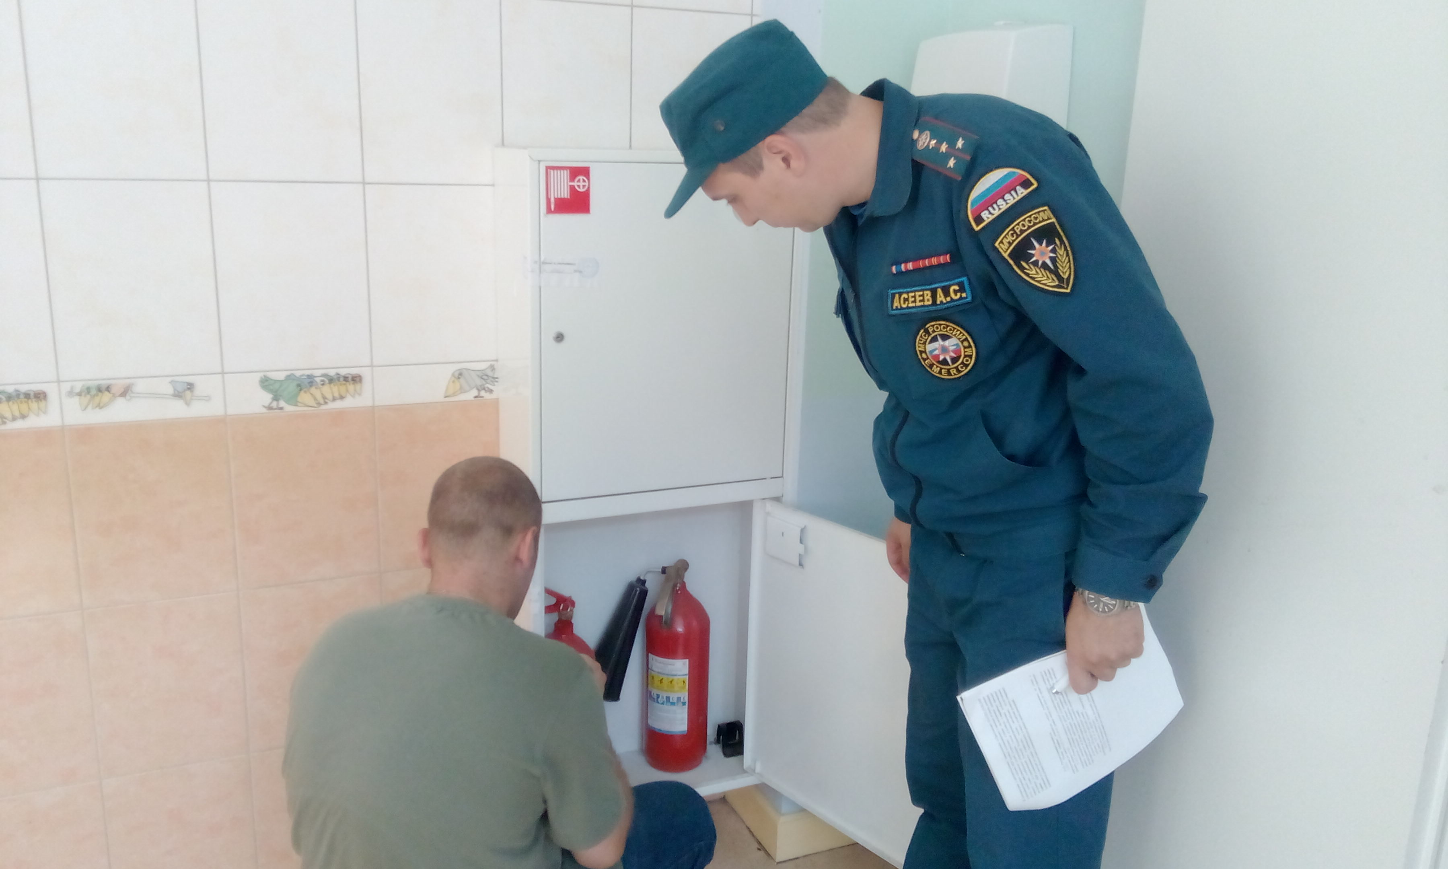

Сотрудники 1 регионального отдела надзорной деятельности и профилактической работы Управления по ТиНАО Главного управления МЧС России по г. Москве продолжают проводить осмотры образовательных учреждений по готовности к новому учебному году на подведомственной территории.
Тщательному осмотру подвергаются первичные средства пожаротушения, их целостность и сроки эксплуатации. Инспекторы обследуют кабинеты, изучают соответствие планов эвакуации, проверяют работоспособность автоматических противопожарных систем.
Использование подсобных помещений, подвалов, не по назначению является нарушением правил пожарной безопасности и повышает пожарную опасность объекта. Поэтому инспекторы осматривают такие помещения.
В ходе проведения данных мероприятий сотрудники МЧС оказывают необходимую методическую помощь персоналу учреждений.
В ходе проведения данных мероприятий сотрудники МЧС доводят информацию до руководителей образовательных учреждений о соблюдении правил пожарной безопасности в повседневной деятельности.

Материал подготовила
Наталия Шакун 1 РОНПР Управления по ТиНАО
Главного управления МЧС России по г. Москве

